

**МИНОБРНАУКИ РОССИИ**

Федеральное государственное бюджетное образовательное учреждение высшего образования

**«МИРЭА – Российский технологический университет»**

|  |
| --- |
| **РТУ МИРЭА** |
|  |
| **Институт кибербезопасности и цифровых технологий (ИКБ)** |
|  |
| КБ-2 «Информационно-аналитические системы кибербезопасности» |

**ОТЧЕТ О ВЫПОЛНЕНИИ ДОМАШНЕГО ЗАДАНИЯ №2**

**ПО ДИСЦИПЛИНЕ «**[**ТЕХНОЛОГИИ ИНФОРМАЦИОННОГО ВЗАИМОДЕЙСТВИЯ КОМПОНЕНТ ИНФОРМАЦИОННО-АНАЛИТИЧЕСКИХ СИСТЕМ**](https://online-edu.mirea.ru/course/view.php?id=8848)**»**

Выполнил:

Студент 3-ого курса

Учебной группы БИСО-02-22

Зубарев В.С.

Проверил

Преподаватель кафедры КБ-2  
Корягин С.В.

Задание: создать описание определенного алгоритма действий при помощи языка БНФ

В данном задании будет представлен алгоритм сборки компьютера в виде БНФ.

Сборка компьютера

Сборка_компьютера = </Выбор_корпуса/> Установка_БП Установка_материнской_платы Установка_ЦП Установка_ОЗУ Установка_накопителя Установка_ГПУ Установка_кулера </Установка_доп_вентиляторов/> </Подключение_проводов/> </Установка_операционной_системы/> </Проверка_работоспособности/>

Выбор_корпуса = «MidTower» ! «MiniTower» ! «FullTower» ! «ITX» ! «MicroATX» ! «Другое»

Установка_БП = Стандарт_БП </Сертификат_БП/> Мощность_БП

Стандарт_БП= «ATX» ! «SFX»

Сертификат_БП = «Platinum» ! «Gold» ! «Silver» ! «Bronze»

Мощность_БП = «350!450!550!650!750!850!1000!1200»

Установка_материнской_платы = Форм_фактор_матплаты Бренд_матплаты </Проверка_совместимости_корпуса/>

Форм_фактор_матплаты = «ATX» ! «mATX» ! «ITX»

Бренд_матплаты = «ASUS» ! «Gigabyte» ! «MSI» ! «ASRock» ! «Другое»

Проверка_совместимости_корпуса = «Да» ! «Нет»

Установка_ЦП = Производитель_ЦП Модель_ЦП Установка_термопасты

Производитель_ЦП = «Intel» ! «AMD»

Модель_ЦП = «i3» ! «i5» ! «i7» ! «i9» ! «Ryzen 3» ! «Ryzen 5» ! «Ryzen 7» ! «Ryzen 9»

Установка_термопасты = «Нанести термопасту» ! «Наклеить термопрокладки»

Установка_ОЗУ = Тип_памяти Объем_ОЗУ

Тип_памяти = «DDR4» ! «DDR5»

Объем_ОЗУ = Колиество слотов Объем плашки  
Количество слотов = «1»! «2»! «4» ! «8»

Объем плашки «4»! «8»! «16» ! «32»

Установка_накопителя = Тип_накопителя Объем_накопителя Количество_накопителей

Тип_накопителя = «SSD» ! «HDD» ! «NVMe»

Объем_накопителя = «120»! «40»! «480»! «512»! «1000»! «2000»

Количество_накопителей = «1»! «2»! «3»! «4»

Установка_видеокарты = Тип_видеокарты Память_видеокарты_GB Дополнительное_питание

Тип_видеокарты = «NVIDIA» ! «AMD» ! «Встроенная»

Память_видеокарты_GB = «2»! «4»! «6»! «8»! «12»! «16»! «24»

Дополнительное_питание = «6pin» ! «8pin» ! «6+8pin» ! «Нет»

Установка_кулера = Тип_кулера </Установка_радиатора/>

Тип_кулера = «Башенный» ! «Стоковый» ! «СЖО»

Установка_радиатора = «Да» ! «Нет»

Установка_доп_вентиляторов = Размер_вентилятора Количество_вентиляторов

Размер_вентилятора = «120мм» ! «140мм»

Количество_вентиляторов = «0»! «1»! «2»! «3»! «4»! «5»

Установка_операционной_системы = «Windows» ! «Linux» ! «Без ОС»

Подключение_проводов = SATA </MOLEX/> </PCI-E/> 24pin [8pin_CPU ! 4pin_CPU]

SATA = «Подключение» ! «Нет»

MOLEX = «Подключение» ! «Нет»

PCI-E = «Подключение» ! «Нет»

24pin = «Подключение»

8pin_CPU = «Подключение» ! «Нет»

4pin_CPU = «Подключение» ! «Нет»

Установка_операционной_системы = «Windows» ! «Linux» ! «Без ОС»

Пример сборки компьютера

Сборка_компьютера = </Выбор_корпуса/> Установка_БП Установка_материнской_платы Установка_ЦП Установка_ОЗУ Установка_накопителя Установка_ГПУ Установка_кулера </Установка_доп_вентиляторов/> </Подключение_проводов/> </Установка_операционной_системы/> </Проверка_работоспособности/>

Выбор_корпуса = «MidTower»

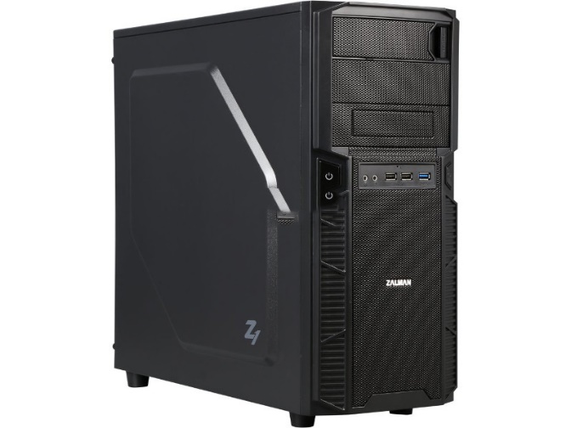

Установка_БП = Стандарт_БП </Сертификат_БП/> Мощность_БП

Стандарт_БП = «ATX»

Сертификат_БП = «Gold»

Мощность_БП = «750»

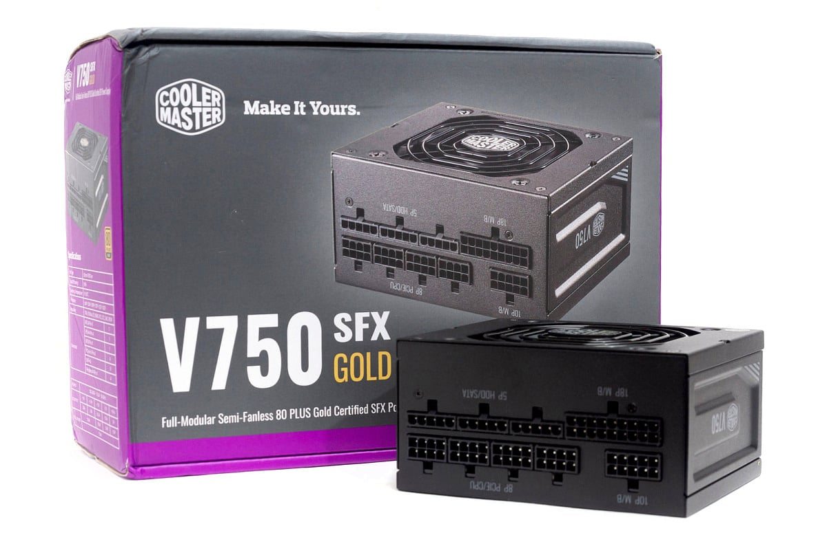

Установка_материнской_платы = Форм_фактор_матплаты Бренд_матплаты </Проверка_совместимости_корпуса/>

Форм_фактор_матплаты = «ATX»

Бренд_матплаты = «MSI»

Проверка_совместимости_корпуса = «Да»

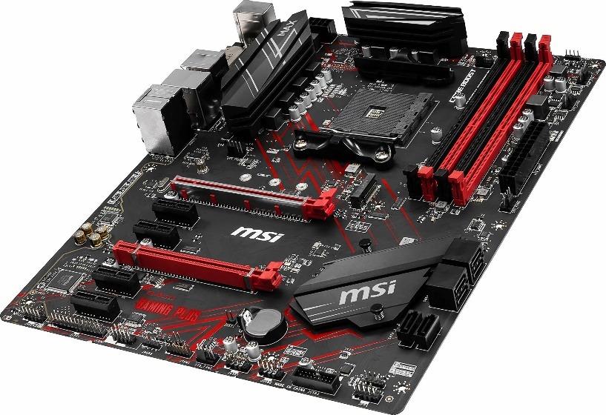

Установка_ЦП = Производитель_ЦП Модель_ЦП Установка_термопасты

Производитель_ЦП = «Intel»

Модель_ЦП = «i7»

Установка_термопасты = «Нанести термопасту»



Установка_ОЗУ = Тип_памяти Объем_ОЗУ

Тип_памяти = «DDR4»

Объем_ОЗУ = Колиество слотов Объем плашки  
Количество слотов = «2»

Объем плашки = «16»

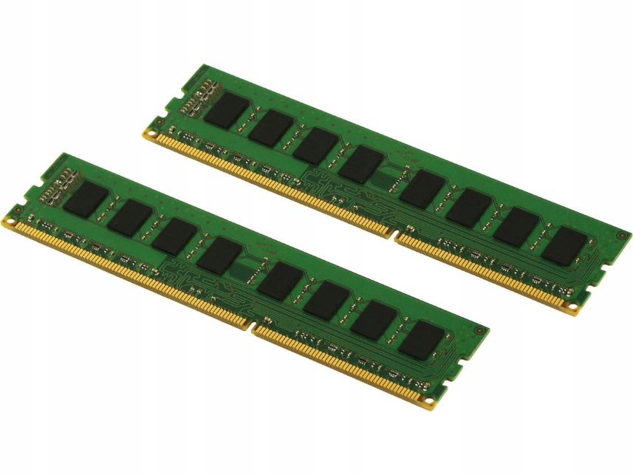

Установка_накопителя = Тип_накопителя Объем_накопителя Количество_накопителей

Тип_накопителя = «NVMe»

Объем_накопителя = «1000»

Количество_накопителей = «1»

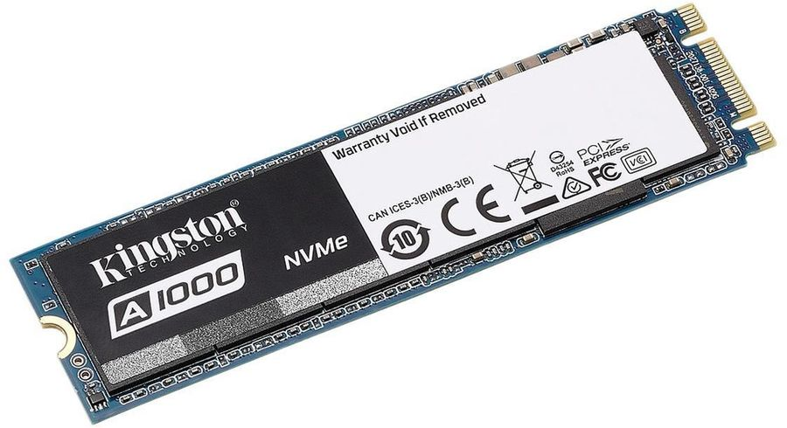

Установка_видеокарты = Тип_видеокарты Память_видеокарты_GB Дополнительное_питание

Тип_видеокарты = «NVIDIA»

Память_видеокарты_GB = «12»

Дополнительное_питание = «8pin»

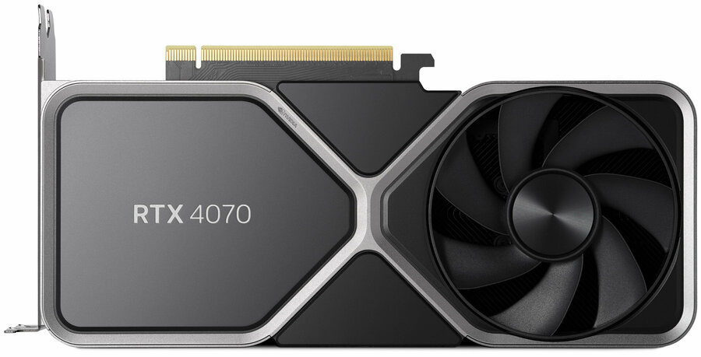

Установка_кулера = Т Тип_кулера </Установка_радиатора/>

Тип_кулера = «Башенный»

</Установка_радиатора/> = «Да»

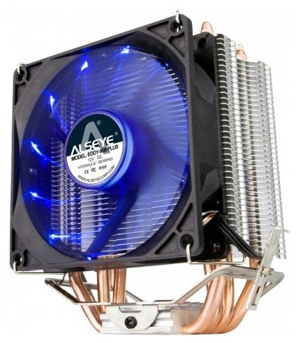

Установка_доп_вентиляторов = Размер_вентилятора Количество_вентиляторов

Размер_вентилятора = «120мм»

Количество_вентиляторов = «2»

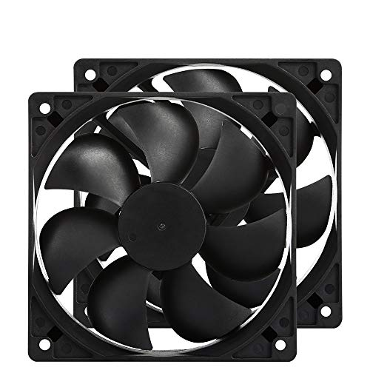

Подключение_проводов = SATA </PCI-E/> 24pin [8pin_CPU ! 4pin_CPU]

SATA = «Подключение»

PCI-E = «Подключение»

24pin = «Подключение»

8pin_CPU = «Подключение»

4pin_CPU = «Нет»

Установка_операционной_системы = «Windows»